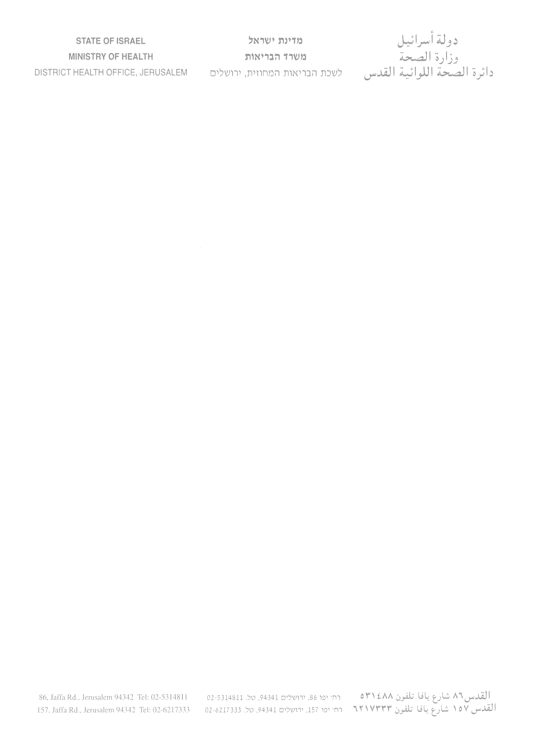

**דו"ח בקרה בתחום רפואת שיניים - בבית חולים פסיכיאטרי "איתנים"**

בקרה לשכת הבריאות ירושלים נערכה בתאריך 05.11.14.

משתתפים מטעם משרד הבריאות: ד"ר רבאב חליחל , ד"ר אירנה אלבז

משתתפים מטעם המרפאה: ד"ר דבורה כהן

**הממצאים במרפאת השיניים:**

1. **נגישות, מבנה פיזי ושילוט** 
   * המרפאה נמצאת בבבנין בית חולים. קיימת גישה לנכים.

במרפאה 1 חדרי טיפול.

* + מוצג רישיון הצוות.

1. **נהלי עבודה**
   * 1. נהלי משרד הבריאות – קיים קלסר נהלים/גישה דרך האינטרנט.
     2. http://www.health.gov.il/UnitsOffice/HD/MHealth/Dental/Pages/hozer.aspx
     3. קיים מנגנון מובנה להטמעת נהלים ועדכונם.
     4. המרפאה מעודכנת בדרכי הדיווח על אירוע חריג.
2. **זמינות שירותים**

המרפאה עובדת ביום שלישי משעה 08:00 עד השעה 14:00.

אין המתנה לטיפולים.

1. **תיעוד ורישום**

רשומה רפואית: במרפאה קיימת רשומה רפואית ידנית. הרשומה מאוחסנת כראוי.

במסגרת הביקורת נבדקו מספר תיקים שנבחרו ע"י צוות הבקרה. להלן סיכום הממצאים העיקריים :

* 1. פרטים אישיים על המטופל קיימים.
  2. שאלון רפואי- בכלהתיקים שנבדקו נמצאו שאלוני בריאות מעודכנים וחתומים, יש גישה לתיק ממוחשב של בית החולים.
  3. קיים תיעוד תלונה עיקרית.
  4. תיעוד אבחנה –ישפירוט בתיקים לאבחנות פרט למוקדי עששת. יש פירוט לגבי ממצאי בדיקה קלינית ורנטגנית.
  5. קיימת בתיק תכנית טיפול כוללנית למטופל.
  6. תוכניות טיפול מתאימות לממצאים.
  7. רשומה טיפולית מספקת.
  8. קיים רישום תקין של הטיפולים.

1. **ציוד, מנהל ומשק וסדציה**

שמירת רצף טיפולים : קיים מערך מובנה להעברת מידע בין המרפאה ולמחלקות אשפוז ולקהילה.

קיים מעקב אחרי הפניות

1. ציוד:

במרפאה נבדק קיום ציוד למרפאת שיניים.

תרופות וחומרים בתוקף, מחוץ להישג יד הקהל.

מכשיר רנטגן– תקין.

ערכת סכר גומי מלאה –קיימת.

קייםאישור מהמעבדה שלא שולחת סגסוגת המכילה בריליום.

**ערכת החייאה – קיימת, אך חסר מד לחץ דם וסטטוסקופ.**

**בלון חמצן לא עבר בדיקה בשנה האחרונה.**

מנהל ומשק:

חדר הטיפול נקי.

אחסון הכלים לאחר עיקור תקין.

אוטוקלאב –קיים אישור טכנאי מוסמך על תקינות המכשיר. מבוצע ניטור למכשיר האוטוקלאב על פי הוראות היצרן.

חומרי עיקור עומדים בדרישות הנחיות.

1. שימוש בסדציה :

במרפאה לא קיימת מערכת לסדציה נשאפת.

1. **פיתוח הצוות והשתלמויות**
   * **יש להשתתף בהשתלמויות מקצועיות וכנסים.**
   * הצוות עבר קורס החייאה לאחרונה.
2. **גורמי חוץ מרפאתיים**

הנכם עובדים עם מעבדת שיניים אמנון נגר .

**ביקורת במחלקת ב' ומחלקת ג'– מאושפזים ממושכים:**

מטופלים עוברים בדיקות שיניים שנתיות. מוזמנים באופן יוזם לטיפולי שיניים במרפאה.

לכל הדיירים יש מברשת ומשחת שיניים.

במחלקת ג' – יש תנאי אחסון ציוד לצחצוח שיניים ירודים, המקום לא מסודר.

צוות ומטפלים אישיים מדריכים ועוזרים צחצוח שיניים במידת הצורך.

מתוכננות הדרכות לצוות ולמטופלים.

**סיכום ליקויים לתיקון מיידי:**

1. **יש להשלים מד לחץ דם וסטטוסקופ בערכת ההחייאה.**
2. **יש לבצע בדיקה לבלון חמצן.**
3. **יש לקיים נוהל 2.10- אבטחת איכות הטיפול של האגף (לימודי המשך הניתן לאימות).**
4. **יש לבדוק ולשפר תנאי אחסון של ציוד אישי לצחצוח שיניים.**

**בבכבוד רב**

**ד''ר אירנה אלבז ד''ר רבאב חליחל**

**רופאת שיניים מחוזית מפקחת על מרפאות שיניים**

**התאגידים**